# 游戏界面内剧情UI

## 游戏内三个场景分别显示场景名称：（由Rbt完成图片制作）

例如下图‘将军府’三字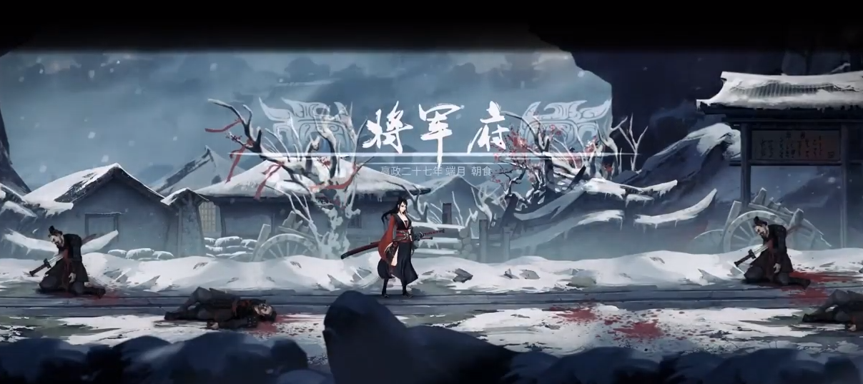

具体场景名称：

初遇场景：天地熔炉

Main level：涿鹿山

Boss最终场景：灵刃返乡

## 初遇场景UI显示流程

步骤1：

初遇场景分为两个阶段：教学阶段以及Boss阶段

场景名称的UI显示

起始时间开始在：推开石门后进入Boss场景时显示（要求程序上，场景UI显示的起始时间要在石门音效播放完成后再开始）

持续时长：1.5s – 2s （要求程序上可以调整UI显示的时间用以调试）

出现方式：**淡入**

镜头：此时镜头依旧绑定角色周围

显示场景UI时，屏幕正下方不显示Boss血条或者剧情字幕

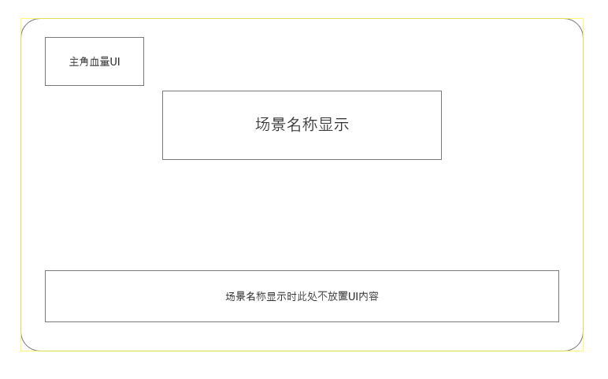

步骤2：

场景名称显示结束后：

场景名称**淡出**，同时播放场景BGM，镜头锁定解除，向右平移至Boss位置接近屏幕中心。

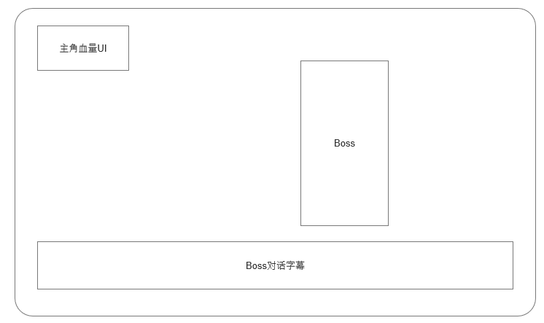

屏幕正下方出现字幕，字幕淡入，持续2s，淡出。

Camera拉伸至战斗距离，同时显示Boss血量UI

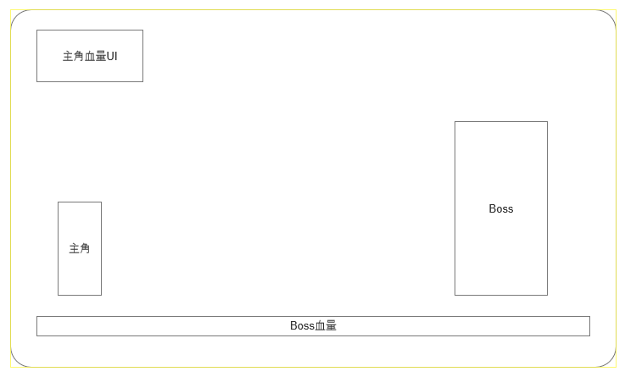

字幕内容：

得 灵刃者当为天下共主！